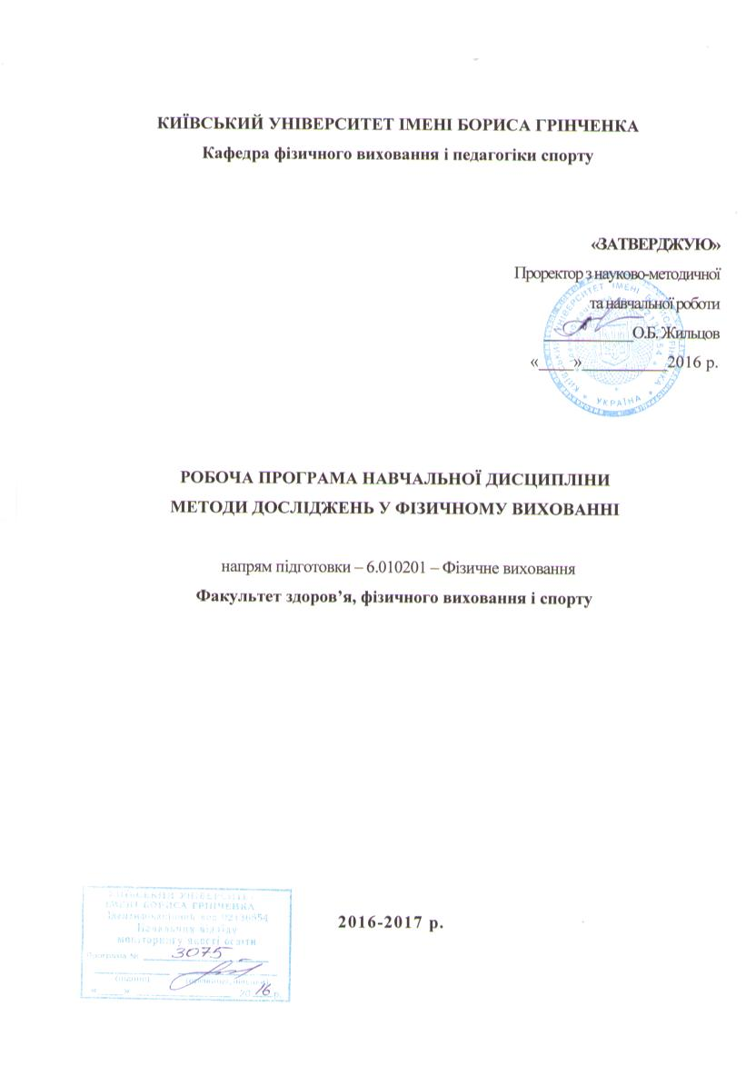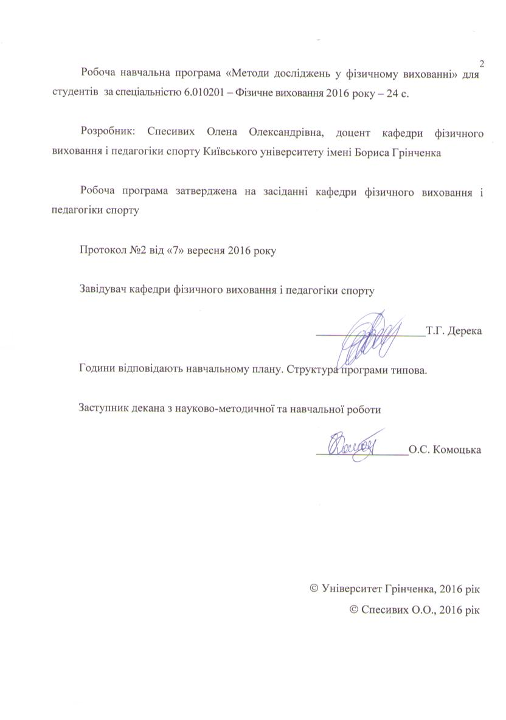ЗМІСТ
 | ПОЯСНЮВАЛЬНА ЗАПИСКА | 4
 | СТРУКТУРА ПРОГРАМИ НАВЧАЛЬНОЇ ДИСЦИПЛІНИ | 6
I. | Опис предмета навчальної дисципліни 9 | 6
ІІ. | Тематичний план навчальної дисципліни | 7
III. | Програма | 8
IV. | Навчально-методична карта дисципліни | 10
V. | Плани семінарських занять | 11
VI. | Тематика модульних контрольних робіт | 14
VIІ. | Завдання для самостійної роботи | 16
VІIІ. | Карта самостійної роботи студента | 18
IХ. | Система поточного та підсумкового контролю | 18
Х. | Методи навчання | 20
ХІ. | Методичне забезпечення курсу | 20
ХII. | Об’ємні вимоги до курсу | 21
ХIII. | Рекомендована література | 23

ПОЯСНЮВАЛЬНА ЗАПИСКА

Наука є складовою загальнолюдської культури, і тому кожна людина має знати, що таке наука, наукові дослідження та як вони проводяться. Як показує статистика, 5-10 % випускників вищих навчальних закладів стають вченими, тобто наукова діяльність стає їх професійною роботою. З наукою вони безпосередньо стикаються, працюючи керівниками державних установ та підприємцями. В першому випадку вони сприяють прискоренню науково-технічного прогресу, в другому — збільшенню особистого прибутку, що є особливо важливим в умовах ринкової економіки.
Наукові знання, методичні підходи до їх отримання, самі вчені стають товаром, який в умовах за негайним прибутком поки що користується недостатнім запитом суспільства й держави. Але відомо, що економіка будь-якої держави з однієї сторони залежить від успіхів галузі науково-технічного прогресу, а з другої — впливає на інтенсивність наукових досліджень та науково-технічних розробок. В Україні наукова діяльність регламентується Законом України «Про наукову та науково-технічну діяльність» який є основою цілеспрямованої політики в забезпеченні використання досягнень вітчизняної та світової науки і техніки для задоволення соціальних, економічних, культурних та інших потреб.
У Законі України «Про вищу освіту» передбачено, що наукова і науково-технічна діяльність у вищих навчальних закладах є невід'ємною складовою освітньої діяльності й здійснюється з метою інтеграції наукової, навчальної і виробничої діяльності в системі вищої освіти. Вона передбачає:
– розвиток різних форм наукової співпраці (в тому числі міжнародної), розв'язання складних наукових проблем, упровадження результатів наукових досліджень і розробок;
– безпосередню участь учасників навчального процесу в науково-дослідних роботах, що проводяться у вищому навчальному закладі;
– планування проведення і виконання науково-педагогічними працівниками наукових досліджень у межах основного робочого часу;
– організацію наукових, науково-практичних, науково-методичних семінарів, конференцій, олімпіад, конкурсів, науково-дослідних, курсових, дипломних та інших робіт учасників навчально-виховного процесу.
Успішне оволодіння навичками дослідження і творчої роботи бакалаврами, спеціалістами і магістрами допомагає їм порівняно легко включатися в професійну діяльність, переводити наукові знання в площину практичного використання.
У зв'язку з цим до навчальних планів більшості спеціальностей в блок наукових дисциплін включено вивчення дисципліни «Методи досліджень у фізичному вихованні». Метою вивчення дисципліни є надання студентам необхідного обсягу знань у галузі наукових досліджень, підготовка їх до самостійного виконання наукової роботи, ознайомлення з формами звітів, методикою підготовки повідомлень, доповідей, наукових статей, курсових та дипломних робіт.
Зміст дисципліни «Методи досліджень у фізичному вихованні» базується на знаннях, отриманих студентами на попередньому курсі з основ економічної теорії, філософії, математики, інформатики, статистики.
В умовах функціонування ринку та конкуренції сфера обслуговування населення, фізичне виховання та спорт, міжнародні відносини потребують фахівців, які змогли б знаходити оптимальні рішення в складних нестабільних умовах економічних відносин, тобто вони повинні мати необхідний мінімум знань з методології проведення наукових досліджень, вміти кваліфіковано самостійно оцінювати і вирішувати поточні та стратегічні проблеми галузі.

СТРУКТУРА ПРОГРАМИ НАВЧАЛЬНОЇ ДИСЦИПЛІНИ
І. ОПИС ПРЕДМЕТА НАВЧАЛЬНОЇ ДИСЦИПЛІНИ
Предмет: Методи досліджень у фізичному вихованні.
Курс: | Напрям, спеціальність,  освітньо-кваліфікаційний рівень | Характеристика  навчальної дисципліни
Кількість  кредитів:  1.5 кредитів  Змістові модулі:  2 модулі  Загальний обсяг дисципліни (годин): 54 годин  V семестр: Тижневих годин:  1 години | Галузь знань:  0102 «Фізичне виховання,  спорт і здоров'я людини»  Напрям підготовки:  6.010201 – «Фізичне  виховання»  Освітній рівень: «Бакалаврський» | Нормативна  Рік підготовки: 3  Семестр: V  V семестр:  Контактні години: 20,  з них: лекцій – 10 годин,  практичних занять – 10  Самостійна робота:  31 годин  Модульний контроль:  3 годин  Вид контролю: залік

ІІ. ТЕМАТИЧНИЙ ПЛАН НАВЧАЛЬНОЇ ДИСЦИПЛІНИ

Теми |  | Кількість годин
 |  | Разом | Лекції | Практичні | Самостійна робота | Модульний контроль
СЕМЕСТР VII
Змістовий модуль І НАУКА ТА НАУКОВІ ДОСЛІДЖЕННЯ, АНАЛІЗ ДАНИХ НАУКОВИХ ДОСЛІДЖЕНЬ
1. | Наука як вид діяльності. Методологія науки | 11 | 4 | 2 | 5
2. | Наукові дослідження | 10 | 2 | 2 | 6
3. | Зміст наукової роботи у системі вищої освіти | 14 | 2 | 2 | 10
4. | Підготовка наукових публікацій | 16 | 2 | 4 | 10
Разом за V семестр |  | 54 | 10 | 10 | 31 | 3
Разом за навчальним планом |  | 54 | 10 | 10 | 31 | 3

ІІІ. ПРОГРАМА
ЗМІСТОВИЙ МОДУЛЬ І

Наука та наукові дослідження, аналіз даних наукових досліджень

Лекція 1. Наука як вид діяльності. Методологія науки (4 год.) Історичний розвиток науки : антична наука, наука епохи Відродження, наука XVI-XIX століть, наука XX століття. Методологія науки. Наукознавство. Особливості наукової творчості.
Основні поняття теми: наука, мета функції науки, методологія, метод, методика, наукова творчість.

Лекція 2. Наукові дослідження (2 год.) Процес наукового дослідження, його характеристика та етапи проведення. Науково-дослідницька діяльність студентів. Вибір теми та реалізація дослідження. Порядок роботи з науковою літературою. Аналіз і узагальнення літературних та документальних джерел. Логіка наукового дослідження.
Основні поняття теми: характеристика наукового дослідження, форми наукових досліджень, емпіричні та теоретичні завдання і методи дослідження, напрями науково-дослідницької діяльності студентів, послідовність підготовки наукової роботи.

Лекція 3. Зміст наукової роботи у системі вищої освіти (2 год.) Процес наукового дослідження, види наукових досліджень. Поняття про предмет та об’єкт наукового дослідження, складні та прості об’єкти. Емпіричні та теоретичні завдання та методи пізнання. Організаційна структура науково-дослідницької діяльності у ВНЗ. Науково-дослідницька діяльність студентів завдання та організація. Етапи реалізації наукового дослідження: вибір та оцінка перспективності теми; дослідження літературних джерел; обґрунтування теми; формулювання гіпотези, мети та завдання дослідження; визначення методології дослідження; проведення дослідження та обробка результатів; літературне оформлення результатів дослідження.
Основні поняття теми: наукове дослідження, мета наукового дослідження, об'єкт дослідження, предмет дослідження, емпіричні завдання, теоретичні завдання, науково-дослідницька діяльність, науковий напрямок, тема, ефективність наукових досліджень.

Лекція 4. Підготовка наукових публікацій (4 год.) Наукова публікація: поняття, функції основні види. Наукові статті: значення, вимоги до написання, структура. Наукова монографія: поняття, основні вимоги, відмінності між монографією та дисертацією. Реферат, доповідь, виступ: вимоги при підготовці та оформленні. Підручники та навчальні посібники: вимоги при підготовці та оформленні. Методики оформлення публікацій до видання. Форми звітності про результати наукових досліджень.
Основні поняття теми: наукова публікація, вихідні відомості, науковий журнал, наукова монографія, тези доповіді, реферат, рецензія, доповідь, підручник, навчальний посібник, наукові результати, інформаційна записка, нарада, колоквіум, симпозіум, конференція, з'їзд, конгрес.

Практичне заняття 1. Наука як вид діяльності. Методологія науки (4 год.).
Практичне заняття 2. Наукові дослідження (2 год.).
Практичне заняття 3. Зміст наукової роботи у системі вищої освіти (2 год.).
Практичне заняття 4. Підготовка наукових публікацій (2 год.).

ІV. Навчально-методична карта дисципліни «Методи досліджень у фізичному вихованні»
Разом: 54 год., лекції –10 год., семінарські заняття – 10 год., самостійна робота – 31 год., модульний контроль – 3 год.
III курс, V семестр.

Модулі | Змістовий модуль І
Назва модуля | Наука та наукові дослідження, аналіз даних наукових досліджень
Лекції | 1 | 2 | 3 | 4
Теми лекцій | Наука як вид діяльності.  Методологія науки | Наукові дослідження | Зміст наукової роботи у системі вищої освіти | Підготовка наукових публікацій
Відвідування лекції | 1+1 | 1 | 1 | 1
Семінари | 1 | 2 | 3 | 4
Теми семінарських занять | Наука як вид діяльності.  Методологія науки | Наукові дослідження | Зміст наукової роботи у системі вищої освіти | Підготовка наукових публікацій
Відвідування семінарів, бали | 1+1 | 1 | 1 | 1
Робота на семінарах, бали | 10+10 | 10 | 10 | 10
Самостійна робота, бали | 5х2 | 5х2 | 5х2 | 5х2
Модульний контроль | 25
Підсумковий контроль | Залік  125 балів :100=1,3

V. ПЛАНИ ПРАКТИЧНИХ ЗАНЯТЬ
Семестр V. ЗМІСТОВИЙ МОДУЛЬ І
НАУКА ТА НАУКОВІ ДОСЛІДЖЕННЯ, АНАЛІЗ ДАНИХ НАУКОВИХ ДОСЛІДЖЕНЬ
Практичне заняття 1
План:
Наука як вид діяльності. Методологія науки (4 год.)
- Історичний розвиток науки : антична наука, наука епохи Відродження, наука XVI-XIX століть, наука XX століття.
- Методологія науки.
- Наукознавство.
- Особливості наукової творчості.
Рекомендована література:
- Колумбет С. М. Основи наукових досліджень у фізичному вихованні: Навчальний посібник. – К.: КМПУ імені Б.Д. Грінченка, 2007. – 112 с.
- Сергієнко Л. П. Методи наукових досліджень у фізичній культурі: навчально-методичний комплекс. – Миколаїв, 2009. – 126 с.

Практичне заняття 2
Наукові дослідження (2 год.)
План:
- Процес наукового дослідження, його характеристика та етапи проведення
- Науково-дослідницька діяльність студентів.
- Вибір теми та реалізація дослідження.
- Порядок роботи з науковою літературою.
- Аналіз і узагальнення літературних та документальних джерел.
- Логіка наукового дослідження.
Рекомендована література:
- Колумбет С. М. Основи наукових досліджень у фізичному вихованні: Навчальний посібник. – К.: КМПУ імені Б.Д. Грінченка, 2007. – 112 с.
- Сергієнко Л. П. Методи наукових досліджень у фізичній культурі: навчально-методичний комплекс. – Миколаїв, 2009. – 126 с.

Практичне заняття 3
Зміст наукової роботи у системі вищої освіти (2 год.)
План:
- Процес наукового дослідження, види наукових досліджень.
- Поняття про предмет та об’єкт наукового дослідження, складні та прості об’єкти.
- Емпіричні та теоретичні завдання та методи пізнання.
- Організаційна структура науково-дослідницької діяльності у ВНЗ.
- Науково-дослідницька діяльність студентів завдання та організація.
Рекомендована література:
- Колумбет С. М. Основи наукових досліджень у фізичному вихованні: Навчальний посібник. – К.: КМПУ імені Б.Д. Грінченка, 2007. – 112 с.
- Сергієнко Л. П. Методи наукових досліджень у фізичній культурі: навчально-методичний комплекс. – Миколаїв, 2009. – 126 с.

Практичне заняття 4
Підготовка наукових публікацій (4 год.)
План:
- Наукова публікація: поняття, функції основні види.
- Наукові статті: значення, вимоги до написання, структура.
- Наукова монографія: поняття, основні вимоги, відмінності між монографією та дисертацією. Реферат, доповідь, виступ: вимоги при підготовці та оформленні. Підручники та навчальні посібники: вимоги при підготовці та оформленні.
- Методики оформлення публікацій до видання.
- Форми звітності про результати наукових досліджень.
Рекомендована література:
- Колумбет С. М. Основи наукових досліджень у фізичному вихованні: Навчальний посібник. – К.: КМПУ імені Б.Д. Грінченка, 2007. – 112 с.
- Сергієнко Л. П. Методи наукових досліджень у фізичній культурі: навчально-методичний комплекс. – Миколаїв, 2009. – 126 с.

VI. ТЕМАТИКА МОДУЛЬНИХ КОНТРОЛЬНИХ РОБІТ

- Наукова публікація: поняття, функції основні види.
- Наукові статті: значення, вимоги до написання, структура.
- Процес наукового дослідження, види наукових досліджень.
- Методологія науки.

Питання до модульної контрольної роботи
- Дайте визначення предмету і сутності науки.
- У чому полягає процес наукового пізнання?
- Схарактеризуйте пізнання, його види та структурні елементи.
- Якими ознаками характеризується наукова діяльність?
- Яка структура формування теорії?
- Дайте визначення наукової ідеї, гіпотези, теорії, закону.
- Сформулюйте види, функції та предмет наукової діяльності
- Що таке суб'єкт та предмет наукової діяльності.
- Схарактеризуйте наукову школу, її ознаки.
- Що передбачає класифікація наук?
- Назвіть види оформлення результатів наукової діяльності.
- Яка структура управління в Науково-дослідному інституті?
- Сутність організації наукової діяльності в вищому навчальному закладі.
- Структурна організація наукової діяльності в Україні.
- Які структурні елементи теорії пізнання?
- Дайте визначення поняття, положення, судження.
- Дайте характеристику наукового дослідження.
- Які є форми наукових досліджень?
- Що таке об'єкт, предмет та фактори наукового дослідження?
- Як Ви розумієте гіпотезу дослідження?
- Дайте визначення емпіричних завдань і методів дослідження.
- Що розуміють під теоретичними завданнями дослідження?
- Назвіть послідовність етапів наукового дослідження.
- Завдання науково-дослідницької діяльності студентів.
- Напрями науково-дослідницької діяльності у вищому навчальному закладі.
- Організаційна структура науково-дослідницької діяльності у вищому навчальному закладі.
- Вимоги до вибору теми дослідження.
- Етапи реалізації та оформлення результатів наукового дослідження.
- Визначення ефективності науково-дослідної роботи у ВНЗ і на практиці.
- Що Ви вкладаєте в поняття «методологія дослідження»?
- Які Вам відомі види методології?
- Що таке метод наукового пізнання?
- Які Ви знаєте методи пізнання?
- Які Ви знаєте методи емпіричного та теоретичного рівнів дослідження?
- Класифікація методів. їх характеристика.
- Дайте визначення наукової ідеї.
- Роль логічних методів у наукових дослідженнях.
- В чому сутність діалектики процесу пізнання та системного методу досліджень?
- Індуктивний та дедуктивний методи дослідження.

VII. ЗАВДАННЯ ДЛЯ САМОСТІЙНОЇ РОБОТИ
Змістовий модуль І
НАУКА ТА НАУКОВІ ДОСЛІДЖЕННЯ, АНАЛІЗ ДАНИХ НАУКОВИХ ДОСЛІДЖЕНЬ

Тема 1: Наука як вид діяльності. Методологія науки (5 год.)
- Вивчити історичний розвиток науки: антична наука, наука епохи Відродження, наука XVI-XIX століть, наука XX століття.
- Пояснити основні поняття методології науки.
- Розкрити питання, що таке наукознавство.

Тема 2: Наукові дослідження (6 год.)
- Що таке процес наукового дослідження, його характеристика та етапи проведення.
- Що таке науково-дослідницька діяльність студентів.
- Визначити порядок вибору теми та реалізації дослідження.

Тема 3: Зміст наукової роботи у системі вищої освіти (10 год.)
- Що таке процес наукового дослідження, розкрити види наукових досліджень.
- Що таке поняття предмет та об’єкт наукового дослідження.
- Описати організаційну структура науково-дослідницької діяльності у ВНЗ.
- Визначити етапи реалізації наукового дослідження: вибір та оцінка перспективності теми; дослідження літературних джерел; обґрунтування теми; формулювання гіпотези, мети та завдання дослідження; визначення методології дослідження; проведення дослідження та обробка результатів; літературне оформлення результатів дослідження.

Тема 4: Підготовка наукових публікацій (10 год.)
- Що таке наукова публікація: поняття, функції основні види.
- Розкрити зміст, що таке наукові статті.
- Яке значення наукових публікацій, вимоги до їхнаписання, структура.
- Вивчити методики оформлення публікацій до видання та форми звітності про результати наукових досліджень.

VIII. КАРТА САМОСТІЙНОЇ РОБОТИ СТУДЕНТА
Таблиця 8.1
Карта самостійної роботи студента
Змістовий модуль, теми курсу | Академічний контроль | Бали
Змістовий модуль І НАУКА ТА НАУКОВІ ДОСЛІДЖЕННЯ, АНАЛІЗ ДАНИХ НАУКОВИХ ДОСЛІДЖЕНЬ
Тема 1 Наука як вид діяльності. Методологія науки (5 год.) | поточний, практичне заняття | 5x2
Тема 2. Наукові дослідження (6 год.) | поточний, практичне заняття | 5x2
Тема 3. Зміст наукової роботи у системі вищої освіти (10 год.) | поточний, практичне заняття | 5x2
Тема 4. Підготовка наукових публікацій (10 год.) | поточний, практичне заняття | 5x2
Разом: 31 година | Разом: 40 балів

IХ. СИСТЕМА ПОТОЧНОГО І ПІДСУМКОВОГО КОНТРОЛЮ ЗНАНЬ

Навчальні досягнення студентів із дисципліни «Методи досліджень у фізичному вихованні» оцінюються за модульно-рейтинговою системою, в основу якої покладено принцип поопераційної звітності, обов’язковості модульного контролю, накопичувальної системи оцінювання рівня знань, умінь та навичок
Контроль успішності студентів з урахуванням поточного і підсумкового оцінювання здійснюється відповідно до навчально-методичної карти (розділ ІV), де зазначено види й терміни контролю. Систему балів для різних видів контролю подано у таблицях 9.1, 9.2.
Таблиця 9.1
Розрахунок рейтингових балів за видами поточного (модульного) контролю
(3 курс, 5 семестр)
№ | Вид діяльності | Кількість  балів за одиницю | Кількість  одиниць до  розрахунку | Всього
 | Відвідування лекцій | 1 | 5 | 5
 | Відвідування семінарських занять | 1 | 5 | 5
 | Виконання завдання з самостійної роботи (домашнього завдання) | 5 | 8 | 40
 | Робота на семінарському занятті, в т.ч. доповідь, дискусія, виступ, повідомлення | 10 | 5 | 50
 | Модульна контрольна робота | 25 | 1 | 25
максимальна кількість балів 125
Розрахунок 125:100 = 1,3

Таблиця 9.2
Порядок переведення рейтингових показників успішності
Оцінка в балах | Пояснення
90-100 | Відмінно  Відмінне виконання лише з незначною кількістю помилок
82-89 | Дуже добре  Вище середнього рівня з кількома помилками
75-81 | Добре  В загальному вірне виконання з певною кількістю суттєвих помилок
69-74 | Задовільно  Непогано, але зі значною кількістю недоліків
60-68 | Достатньо  Виконання задовольняє мінімальним критеріям
35-59 | Незадовільно  З можливістю повторного складання
1-34 | Незадовільно  З обов'язковим повторним курсом

X. МЕТОДИ НАВЧАННЯ

Методи організації та здійснення навчально-пізнавальної діяльності:
- за джерелом інформації:
- словесні: лекція (традиційна, проблемна, лекція-прес-конференція) із застосуванням комп'ютерних інформаційних технологій (PowerPoint Презентація), семінари, пояснення, розповідь, бесіда;
- наочні: спостереження, ілюстрація, демонстрація.
- За логікою передачі і сприймання навчальної інформації: індуктивні, дедуктивні, аналітичні, синтетичні.
- За ступенем самостійності мислення: репродуктивні, пошукові, дослідницькі.
- За ступенем керування навчальною діяльністю: під керівництвом викладача; самостійна робота студентів: з книгою; виконання індивідуальних навчальних проектів.
Методи стимулювання інтересу до навчання і мотивації навчально- пізнавальної діяльності:
- навчальні дискусії;
- створення ситуації пізнавальної новизни;
- створення ситуацій зацікавленості.

ХІ. МЕТОДИЧНЕ ЗАБЕЗПЕЧЕННЯ КУРСУ

Опорні конспекти лекцій; навчальні посібники; робоча навчальна програма; збірка тестових і контрольних завдань для тематичного (модульного) оцінювання навчальних досягнень бакалаврів; засоби підсумкового контролю (комп'ютерна програма тестування, комплект друкованих завдань для підсумкового контролю).

XIІ. ОБ’ЄМНІ ВИМОГИ ДО КУРСУ

- Що таке моделювання і коли воно використовується?
- Методи теоретичних досліджень та їх характеристика.
- Поняття про наукову інформацію.
- Види та ознаки наукової інформації.
- Що таке інформатика, і які завдання вона вирішує?
- Назвіть головні принципи інформаційних відносин та галузі інформації.
- Які етапи накопичення наукової інформації?
- Які ви знаєте етапи вивчення наукових джерел?
- Що Ви розумієте під системою опрацювання інформаційних джерел?
- Використання автоматизації та ЕОТ. Недоліки інформації WEB.
- Техніка опрацювання інформації.
- Який порядок роботи над текстом?
- Які вимоги до використання цитат?
- Бібліографічний опис літератури. Які вимоги до оформлення?
- Які види каталогів використовуються?
- Які є форми науково-дослідної роботи студентів?
- Які повні вимоги до виконання курсової роботи?
- В чому особливості виконання дипломної роботи?
- Які основні вимоги до дипломної роботи?
- Структура та алгоритм написання курсової (дипломної) роботи.
- Які є етапи роботи при проведенні наукового дослідження?
- Що таке робоча картотека літератури?
- Які вимоги до формування тексту курсової (дипломної) роботи?
- Оформлення формул, ілюстрацій, додатків та списку використаної літератури.
- Керівництво курсовою (дипломною) роботою та її захист.
- Особливості виконання і захисту магістерської роботи
- Характерні помилки в написанні та оформленні курсової, дипломної, магістерської роботи.
- Що таке об'єкт, предмет та фактори наукового дослідження?
- Дайте визначення емпіричних завдань і методів дослідження
- Завдання науково-дослідницької діяльності студентів-магістрів.
- Яка послідовність доповіді при захисті дипломної роботи?
- Які вимоги до вибору та обґрунтування актуальності теми?
- Які особливості формування змісту вступної частини?
- Яка схема написання відгуку (рецензії) на магістерську роботу?
- Що таке наукова публікація та її основні види ?
- Монографія: поняття, алгоритм написання.
- Наукова стаття, вимоги до її оформлення.
- Що таке авторський, друкований та обліково-видавничий аркуш.
- Які відмінності між дисертацією і монографією ?
- Тези доповіді, алгоритм тези.
- Які методичні прийоми використовуються при підготовці публікації.
- Реферат, алгоритм його підготовки.
- Які вимоги до написання рецензії ?
- Доповідь, види та вимоги до підготовки.
- Вимоги до підготовки підручників і навчальних посібників.
- Яка структура звіту про НДР ?
- Які форми звітності з наукових дослідженнях ?
- Форми впровадження результатів наукового дослідження.
ХІІІ. РЕКОМЕНДОВАНА ЛІТЕРАТУРА
Основна:
- Білуха М.Т. Основи наукових досліджень: Підручник для студентів економічних спеціальностей вищих навчальних закладів. — К: Вища школа, 1997. K – 271с.
- Бурчин М.Н., Кузнецов В.И. Введение в современную точную методологию науки. Структуры систем знаний. – М.: Аспект-Пресс, 1994. – 120 с.
- Дудченко А.А. и др. Основи научных исследований: Учебное пособие. – К.: Знання, 2000. – 114 с.
- Закон України «Про вищу освіту» / Науково-практичний коментар під ред. Міністра освіти і науки України Кременя В.Г. – К. – 2002. – 322 с.
- Колумбет О.М. Науково-дослідна робота студентів зі спеціальності «фізичне виховання»: Методичні рекомендації – К.: КМПУ імені Б. Грінченка, 2005.–32 с.
- Колумбет С. М. Основи наукових досліджень у фізичному вихованні: Навчальний посібник. – К.: КМПУ імені Б.Д. Грінченка, 2007. –112 с/
- Круцевич Т.Ю. Теорія і методика фізичного виховання. – К.: Олімпійська література, 2003. – 400 с.
- Макарова Г. А. Спортивная медицина. – М.: Советский спорт, 2004. –. 480с.
Допоміжна:
1.Мороз І.В. Структура дипломних, кваліфікаційних робіт та вимоги до їх написання, оформлення і захисту. – К.: 1997. – 56 с.
2.Сидоренко В.К., Дмитренко П.В. Основи наукових досліджень: Навч. пос. – К.: РННЦ «ДІШТ», 2000. – 259 с.
3.Сергієнко Л.П. Методи наукових досліджень у фізичній культурі: навчально-методичний комплекс. – Миколаїв, 2009. – 126 с.
4.Шейко В.М., Кушнаренко П.М. Організація та методика науково-дослідницької діяльності : Підручник – Київ: Знання-Прес, 2002. – 293 с.

